Среднесрочный педагогический проект
во второй младшей группе?
«Если добрый ты - это хорошо».

Добро способно чудеса творить.
Оно нас учит верить и любить.
И без него нам просто не прожить.
Давайте будем верить и мечтать
И только добрые поступки совершать.

Вид проекта: среднесрочный (февраль, март, апрель), групповой, ролево – игровой.
Участники проекта: воспитанники второй младшей группы, воспитанники подготовительной группы, родители воспитанников второй младшей группы, воспитатели, педагог – психолог.
Актуальность проекта: Важнейшей задачей дошкольной педагогики на современном этапе развития общества, является улучшение процесса нравственного воспитания детей. В раннем возрасте формируется нравственная личность, от того, какой фундамент заложили в детстве зависит гармоничность растущего человека. Умение уважать мнение людей, приходить на помощь, сопереживать и сочувствовать другим людям, доброта – вот те нужные качества, которые необходимо вложить в раннем возрасте.
Цель проекта:
- Способствовать сплочению коллектива, воспитание у детей положительных качеств характера, мотивировать детей на совершение хороших поступков;
- Добиться положительных результатов в работе с детьми и родителями по воспитанию доброжелательности;
- Формирование опыта взаимоотношений и сотрудничества, расширение зоны контактов детей в пространстве детского сада.
Задачи проекта:
- Формирование социальной компетентности у младших дошкольников, развитие у детей дружеского разновозрастного общения, умения показать и воспринять положительный пример старшего, на основе совместно проведенных мероприятий.
- Способствовать интеллектуальному, духовно-нравственному и эмоциональному развитию.
- Расширять понятия детей о доброте, как о необходимой черте характера человека.
- Развивать у воспитанников социально – коммуникативные способности: умение взаимодействовать с другими людьми, сочувствовать и сопереживать, считаться с желанием и мнением товарищей, развивать взаимопомощь и взаимовыручку.
Ожидаемые результаты проекта:
Формирование у детей доброжелательных, социально-коммуникативных навыков, этических представлений, отзывчивости, развитие в них эмпатии, воспитание стремления сопереживать друг другу. Создание условий для развития у детей познавательной активности и творческих способностей.
Родители получили информацию о важности художественной литературы, этических бесед в развитии нравственности ребенка.
Формы организации проекта
Образовательная деятельность: развитие речи, ознакомление с художественной литературой, рисование, музыка, конструирование.
Совместная деятельность: игровые ситуации, беседы, драматизация, дидактические игры, подвижные игры, физкультминутки, пальчиковые игры, ролевая гимнастика.
Самостоятельная деятельность: игровая деятельность, трудовая деятельность, художественная деятельность .
Этапы организации проекта
Подготовительный этап: 1.Чтение литературы о добре: стихи, рассказы, загадки. 2. Довести до участников значимость данной темы. 3. Подбор иллюстраций, фотографий, картин. 4. Обсуждение с родителями темы проекта и способов его реализации. 5. Разработка НОД. 6. Подборка дидактических игр. 7. Подборка материалов для бесед. 8. Подбор материала для консультаций «Вежливость воспитывается вежливостью». 9. Изготовление папки- передвижки «Наши добрые дела». 10. Анкетирование родителей.
Реализация проекта:
Первая неделя акция «Дерево добрых пожеланий»
Педагог-психолог, совместно с воспитателями младшей группы, провела психологическую акцию «Дерево добрых пожеланий». Акция была проведена в рамках среднесрочного проекта «Если добрый ты – это хорошо!», который осуществляется в одной из групп ДОУ. Прочтение пожеланий с дерева и просмотр рисунков от детей.
Также, педагог — психолог провела психологическую гимнастику с детьми второй младшей группы «Попугайчик».
Задачи данной акции:
1. Создание положительного эмоционального фона
2. Развитие эмпатии, способности выражать свои чувства
3. Развитие познавательного интереса
4. Повышение сплоченности всех участников образовательного процесса.
Вторая неделя
Беседа «Что такое доброта?».
Д/и «Хорошо – плохо», «Клубочек волшебных слов».
Цель: развивать познавательную активность; закреплять представления о нравственных понятиях: дружба, щедрость, отзывчивость.
Чтение В. Катаев «Цветик - семицветик».
Аппликация из картона и салфеток «Подарок маме».
Рассматривание иллюстраций с изображением злых и добрых героев.
Прослушивание песни из мультфильма про Фунтика «Доброта».
Третья неделя
Беседа «О добрых делах и поступках».
Д/и «Скажи наоборот».
Чтение сказки «Пузырь, соломинка и лапоть»
Рисование «Какого цвета наша доброта»
Труд помощь младшему воспитателю

Прослушивание песни из мультфильма «Дружба крепкая не сломается».
Четвертая неделя
Ситуационный разговор «Мои хорошие поступки».
Д/и «Мамины помощники»
С. Маршак «Ежели вы вежливы»
Слушание звуков природы
Чтение В. Маяковского «Что такое хорошо и, что такое плохо».
Пальчиковая гимнастика «Заботливый друг»
Конструирование из бумаги « Цветочек добра».
Пятая неделя
Труд «Уход за комнатными растениями в нашей группе»
Д/и «Хорошо — плохо»
Рассказ воспитателя «Как отличить плохой поступок от хорошего?»
Чтение А. Барто «Вовка — добрая душа»
Пальчиковая игра «Ты мой друг и я твой друг»
Рисование «Солнышко счастья»

Прослушивание песни «Дружба крепкая не сломается»,
Шестая неделя
Д/и «Назови ласково»
Чтение Е. Бланиной «Подарок»
Конструирование из бумаги «Гирлянда добрых сердечек»
Работа с тематическим альбомом «Наши эмоции»

Консультация для родителей «Воспитание добротой – основа семейных ценностей».
Седьмая неделя
НОД «Дарите людям доброту».
Цель: уточнять представления детей о понятиях, что такое «добро», и что такое «зло», «доброжелательность», их важности в жизни людей; формировать умение оценивать поступки окружающих; воспитывать у детей доброжелательное и уважительное отношение к окружающим.
Д/и «Оцени поступок»
Чтение русской народной сказки «Два жадных медвежонка»
Прослушивание песни Барбарики «Доброта», «Улыбка».
Восьмая неделя
Воспитанники подготовительной группы сами сделали Мартинички из ниток и решили подарить их детям второй младшей группы, чтобы они играли и радовались приходу весны. А Мартинички их будут оберегать от всего плохого. Воспитатели рассказали детям, что раньше считали,что кукла защищала человека от болезней и несчастий. Она берегла человека, ее так и называли: оберег. Эти куклы были яркими и веселыми.
Мартинички прикалывали к одежде, привязывали к пояскам, их развешивали в доме и во дворе. Радостные, словно весенние птички, эти куклы вестили всем – «Весна… Весна… Скоро весна…Мы ждем тебя… Приходи скорее…»

Итоговое мероприятие:
Инсценировка русской народной сказки «Репка»
Коллективный рисунок на тему: «Добрые ладошки».
Цель: Расширение представления о доброте и дружбе. Воспитание доброжелательное отношение к сверстникам и развитие эмоциональной отзывчивости.
Заключение:
Для того чтобы совершать добро, необходимо, в первую очередь, им обладать. У каждого человека собственная дорога к доброте, Она нам не достается с рождения, не переходит по наследству, следует стараться усердно,каждый день, развивать в себе -доброту. Доброта начинается с любви к людям.
«Добрым быть совсем не просто,
Не зависит доброта от роста.
Не зависит доброта от цвета,
Доброта не пряник, не конфета.
Если доброта, как солнце, светит,
Радуются взрослые и дети».

Опрос для родителей воспитанников
Выберите или впишите свой ответ. Благодарим за сотрудничество!
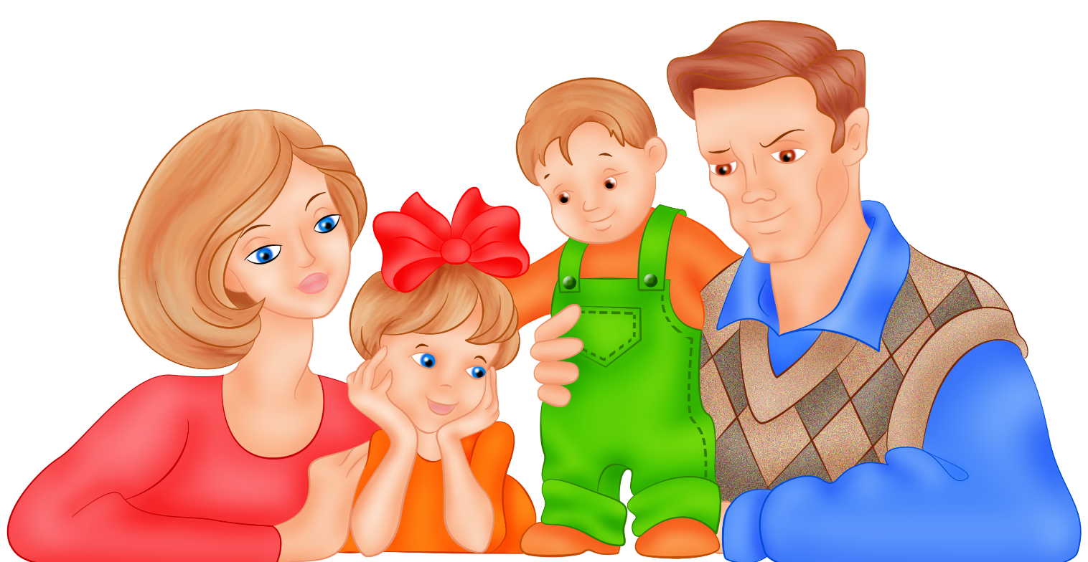
- ФИО ребенка, дата рождения
_________________________________________________________
- Здоровается ли ваш ребёнок и прощается со взрослыми и детьми?
_________________________________________________________

- Благодарит ли ребёнок за помощь и услугу?
- ДА
- НЕ ВСЕГДА
- НИКОГДА
- Когда и какими "волшебными словами" пользуется Ваш ребёнок?
_____________________________________________________________
- Говорит ли ребёнок "спокойной ночи"?
- ДА
- НЕ ВСЕГДА
- Что радует Вас в поведение ребёнка?
- Аккуратный;
- не привередливый в еде;
- активный;
- беспокоится о близких;
- выдумщик
свой ответ ________________________________________________________

7.Что на Ваш взгляд является главным в вопросе воспитания культуры поведения?
_____________________________________________________________________

